TRABAJO FINAL

Resumen:

Este proyecto pretende contribuir y satisfacer las necesidades del usuario, construyendo una página web, con boostrad, ya que una página web satisface la necesidad de la información y los resultados del proyecto final del curso Software de Diseño II de la especialidad de informática.

Así mismo, este proyecto implica en varias etapas: Descripción de la problemática, descripción de la solución, requerimientos, Diseño, Prototipado, Cronograma de actividades, Conclusiones.

Es por ello que este proyecto plantea las siguientes características; como primer punto es analizar detalladamente el problema educativo que hemos identificado, las necesidades que los usuarios tienen, el segundo punto sería realizar un bosquejo del sitio que queremos construir, cuáles serán sus informaciones que queremos mostrar y para quien va hacer dirigida, el tercer punto sería construir la página web con diseños muy agradables y atractivos con informaciones fiables y complejas ya sea (Misión, Visión, Reseña Histórica, Plana Docente, etc.) esta página será construido con el código de BOOTSTRAP.

Esta página pretende ofrecer una página muy atractiva y muy fácil de acceder a la información que contará con secciones dónde se podrán observar todo información necesario que esta Institución Educativa pretende dar a conocer.

Esta página pretende dar a conocer dos escenarios una el administrador quien es la persona que actualizará la información, y el usuario quien entrará a ver las secciones de información que obtiene la página. El usuario podrá visualizar las imágenes, animaciones y así como las diferentes actividades que el plantel realiza.

El objetivo de esta página y del proyecto educativo es llamar la atención de los usuarios, en este caso padres de familia quienes son los interesados de colocar a sus hijos en la mejor Institución, la mejor estabilidad y comodidad, que consideran que tengan la mejor enseñanzas, estrategias, técnicas y sobre todo las mejores metodologías didácticas y profesores altamente calificados, como también la mejor infraestructura, otros de los objetivos es que los usuarios puedan encontrar lo que busca sin necesidad de estar registrándose o de ofrecer una página con muchas restricciones es decir, muchos problemas; sino, de la manera más sencilla y amigable posible.

INTRODUCCIÓN:

En la actualidad, los esquemas tradicionales han cambiado en el sector educativo, puesto que la necesidad de brindar información anteriormente se había convertido en una de las más altas necesidades de conseguir, como son los años atrás a la fecha. Es por ello que gracias a los cambios que se han venido dando se ha podido romper esquemas, apareciendo múltiples estrategias, herramientas para transmitir información. A estas se les llama páginas web, cuyas páginas son tendencias actuales que vienen transformando nuestras vidas o en este caso a la sociedad de una manera definitiva, ya sea en lo económico, social, educativo, etc.

Gracias a estas nuevas tendencias se puede ver resultados de interacción con los usuarios de una más flexible, atractiva y fácil de usar, sin necesidad de ir a un determinado lugar para conseguir la información que se busca.

Dado lo expresado, la necesidad de contribuir con este proyecto y con la Institución Educativa P.N.P Capitán “Alcides Vigo Hurtado” es construir una página web con bootstrad, que ofrezca la información necesaria que los usuarios necesiten saber, en este caso es que los usuarios sepan que el colegio se encuentra altamente calificado para que niños, niñas y adolescentes se integren a la familia de dicho plantel.

Es por ello que esta página web se convertiría como una publicidad de llamar la atención de los usuarios, como también se convertiría en un piloto que transporta información necesaria y fiable en un sitio que pretende dar seguridad y una interactividad amigable.

Esta página web está conformada por 5 secciones, cuyas secciones tienen información del plantel, quien será guiado por nuestro profesor del área de informática para que esta página sea construida de la mejor manera para satisfacer la necesidad del usuario, dado posibles soluciones a la problemática ya mencionada en este proyecto.

Descripción de la Problemática:

* En la Institución Educativa P.N.P CAPITÁN “Alcides Vigo Hurtado “existe una de las más altas problemáticas, ya que dicha institución no cuenta con una página Web donde ofrecen información viable como la Misión, Visión, Reseñas Históricas, Valores que se aplican en el establecimiento educativo y mucho más.
* Como bien sabemos en la actualidad la tecnología ha dado un giro total abriéndonos las puertas a un mundo lleno de oportunidades, recursos, estrategias que podemos emplear en el ámbito educativo. Por lo tanto según Cepeda et al. (2017) afirma que “La educación en el siglo XXI ha cambiado ya que estamos sometidos a la globalización como fenómeno que nos abre posibilidades para poder abordar competencias claves y resolver situaciones, hoy en la actualidad la sociedad se caracteriza por las influencias de los medios de comunicación, Las TIC con su influencia decisiva en nuestras formas de vivir, la globalización de la economía, el quiebre de creencias, valores y costumbres que está fuertemente cuestionado y el aumento de la diversidad ética y cultural”.
* Es por ello que (Lara, P. y Duart, J. (2005) sostiene que “La gestión de los objetos de información representa un nuevo estadio dentro del aprendizaje electrónico, determinado por la implantación de cambios en la actividad productiva de la industria de los contenidos electrónicos. Este estadio resta esfuerzos y valor organizativo a la generación de contenidos, y aumenta los recursos a la transformación de éstos, atendiendo a nuevas necesidades económicas, educativas y tecnológicas”.

Dado lo expresado podemos que la página web se ha vuelto una gestión importante dentro de la educación de los contenidos electrónicos. Por lo tanto, según Gagné y Brings (1987) plantea que “Comprender la necesidad de desarrollar la tecnología educativa dentro del proceso docente-educativo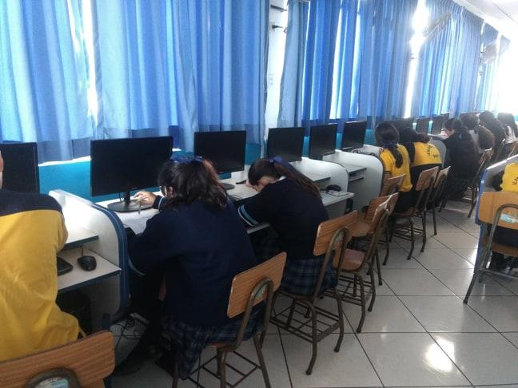

resulta un elemento clave para elevar la calidad que la sociedad demanda en la educación de las nuevas generaciones. La tecnología educativa puede ser entendida como el desarrollo de técnicas sistemáticas y conocimientos prácticos para diseñar, medir y manejar colegios como sistemas educacionales”.

Así mismo según Codina Lluís (2007) sostiene que la página web tiene la capacidad de satisfacer una necesidad de información que presenta una página o un sitio web. Se dice que un recurso es muy relevante si es muy útil para solucionar a una necesidad de información.

Es por ello que una página web es muy indispensable en todos los campos ya sea social, económico, educativo, etc. Siendo este, muy útil para solucionar necesidades de información. El fin de este proyecto es realizar una página web que englobe toda la información necesaria para que los usuarios (padres de familia, estudiantes, u otros) puedan visualizar todos los beneficios que esta institución en mención ofrece.

Dado lo expresado, Sánchez, E. (2003) sostiene que los principios que deberían regir la elaboración de una página web de este tipo, en cuanto estructura y tratamiento de la información, no diferente en demasía de los que se definen para un libro de texto. Así, es evidente que:

* La información tiene que ser accesible al grupo de sujetos al que va dirigida y su ordenación ha de ser lógica y comprensiva.
* Las ideas complejas deben acompañarse de ejemplificaciones que faciliten su comprensión.
* La fisonomía de la página debe ser atractiva, incorporando gráficos y elementos multimedia que redunden el incremento de la motivación del visitante.

Es por ello, que el objetivo de realizar esta página web es que los usuarios (padres de familia, estudiantes u otros) mediante esta, puede observar que la institución Educativa P.N.P “ALCIDES VIGO HURTADO” es altamente competente y que ofrece una educación de calidad para sus estudiantes.

Finalmente, según Benvenuto, A. (2003) deduce que una actividad de relativa simpleza que evidencia la aplicación de TIC en docencia es el uso de páginas web, tanto para asignaturas como páginas de profesores. Éstas apoyan e integran las TIC a la clase tradicional, proveyéndoles un nuevo canal de comunicación con sus estudiantes, formando redes de colaboración entre grupos de alumnos, transportando la asignatura y el aula tradicional al lugar y en el momento que los estudiantes lo requieran.

Marco Conceptual:

**Blog:** Según Bohórquez, E. 82008) plantea que “Es una página Web muy básica y sencilla donde el usuario puede colgar comentarios, artículos, fotografías, enlaces e incluso videos”.

**Internet:** Según Lara, L. (2002) sostiene que es una red de comunicaciones que permite comunicar computadoras entre sí a través de combinaciones de enlaces telefónicos, satelitales y aún radiales; esto posibilita intercambiar y/o compartir cualquier tipo de información almacenada en las computadoras (texto, imágenes y sonidos) mediante nodos conectados entre sí.

**Página web:** Según Lara, L. (2002) deduce que una web “es un conjunto de páginas relacionadas (o enlazadas) entre sí mediante hipertexto, en ella pueden haber archivos de diversos formatos (texto, gráficos, audio y vídeo); en estos momentos, la página web puede contener otras prestaciones que proporciona Internet, mediante los llamados portales, que proveen servicios añadidos como e-mail, FTP (File Transfer Protocol), y el chat, por ejemplo. Se puede apreciar el poder de integrar recursos interactivos que tienen las páginas webs, lo que hace un espacio adecuado para que trabajen las aulas virtuales”.

**Requerimientos Funcionales:** Según Arias, M. (2006) sostiene que “son los que definen las funciones que el sistema será capaz de realizar, describen las transformaciones que el sistema realiza sobre las entradas para producir salidas”.

**Requerimientos No Funcionales:** Según Arias, M.(2006) platean que “Tienen que ver con características que de una u otra forma puedan limitar el sistema, como por ejemplo, el rendimiento (en tiempo y espacio), interfaces de usuario, fiabilidad (robustez del sistema, disponibilidad de equipo), mantenimiento, seguridad, portabilidad, estándares, etc.”

Descripción de la Solución:

Según el Colegio Redentor (2018) sostiene que las páginas web es un instrumento de planificación y gestión que requiere del compromiso y participación de todos los miembros de la Comunidad Educativa para hacer viable la Misión y Visión del Establecimiento Educacional y es la identidad del establecimiento que lo distingue de otro, en él se expresan los valores, actitudes y comportamiento esperados en un estudiante que egresa del establecimiento educacional.

Por ello este documento describe la problemática encontrado y el trabajo realizado en el proyecto y las soluciones que se aplicaran para la problemática que hemos identificado.

La solución de este proyecto consiste en construir una página web, cuyo objetivo es ofrecer información como la visión, misión de la institución, reseña histórica y su funcionamiento que el centro establece. Por otro lado, los usuarios accederán a la información que será colgada en este sitio web, entre ellos tenemos alumnos-padres, el usuario docente, etc.

Esta página web tiene como finalidad mostrar información necesaria como:

* Permite a los estudiantes sacar información como reseñas históricas sin necesidad de preguntar.
* Permite al docente ver las actividades realizadas, etc.
* Mostrar información general del centro.

Por lo tanto, la página web será diseñada de la siguiente manera:

Cronograma de Actividades

Proyecto Final de la Página Web

|  |  |  |  |  |  |  |  |  |  |  |
| --- | --- | --- | --- | --- | --- | --- | --- | --- | --- | --- |
| ACTIVIDADES | Semana 9 | Semana 10 | Semana 11 | | Semana 12 | | Semana 13 | | Semana 14 | |
| Se seleccionará el tema del sitio web,  así mismo se empezará la construcción del sitio web con  Bootstrap y cuáles son los fines u objetivos de esta página en  construcción. En este sitio web se implementará informaciones como:  visión, misión, reseña histórica, los niveles educativos,  dirección, etc. | — |  |  |  | |  | |  | |
| Avance con la página web prediseñada con las informaciones necesarias que ayude a contribuir a llamar la atención de los usuarios interesados, así mismo se explicará los procedimientos utilizados, las experiencias vividas. |  | — |  |  | |  | |  | |
| Se entregarán la página construida con Bootstrap y se presentará un informe del sitio web diseñado. |  |  | — | ___ | |  | |  | |
| Avance de la página web, un pre antes de presentar ya el proyecto final, donde será consultado por el docente a cargo del curso. |  |  |  |  | | ___ | |  | |
| Presentación de la página construida y publicada en la web. |  |  |  |  | |  | | — | |

Requerimientos:  
Requerimientos Funcionales:

1. La página Web contará con una aplicación para escritorio PC y para el celular.
2. Contará con diseños prediseñados bien estructurados, permitiendo que los usuarios puedan visualizar la información compleja que el centro educativo ofrece.
3. Contará con informaciones viables.
4. Consultar la Misión
5. Consultar la Visión
6. Consultar la Reseña Histórica del plantel
7. Consultar la plana de directivos y la plana docente
8. Consultar un carrusel (secuencia) de actividades que realizan en el centro educativo

Requerimientos no funcionales:

1. Fiabilidad
2. Colores de la Institución Educativa
3. Logo de la Institución Educativa

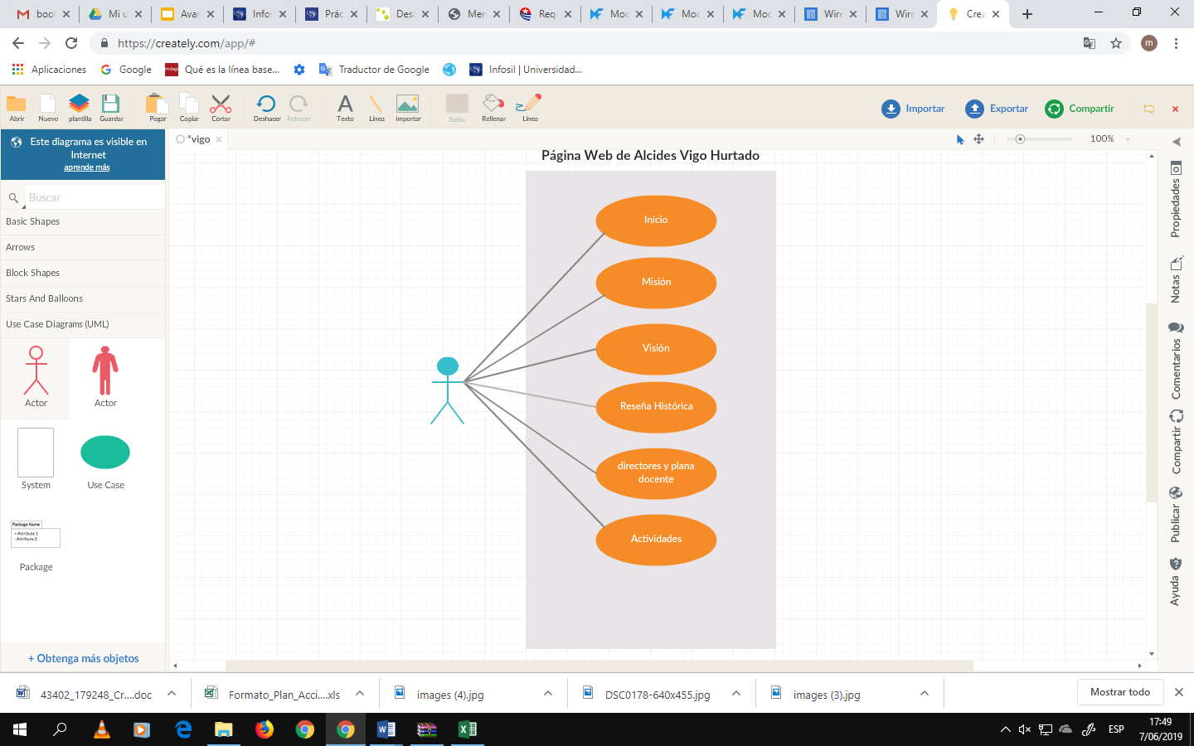

**Prototipo en móvil:**

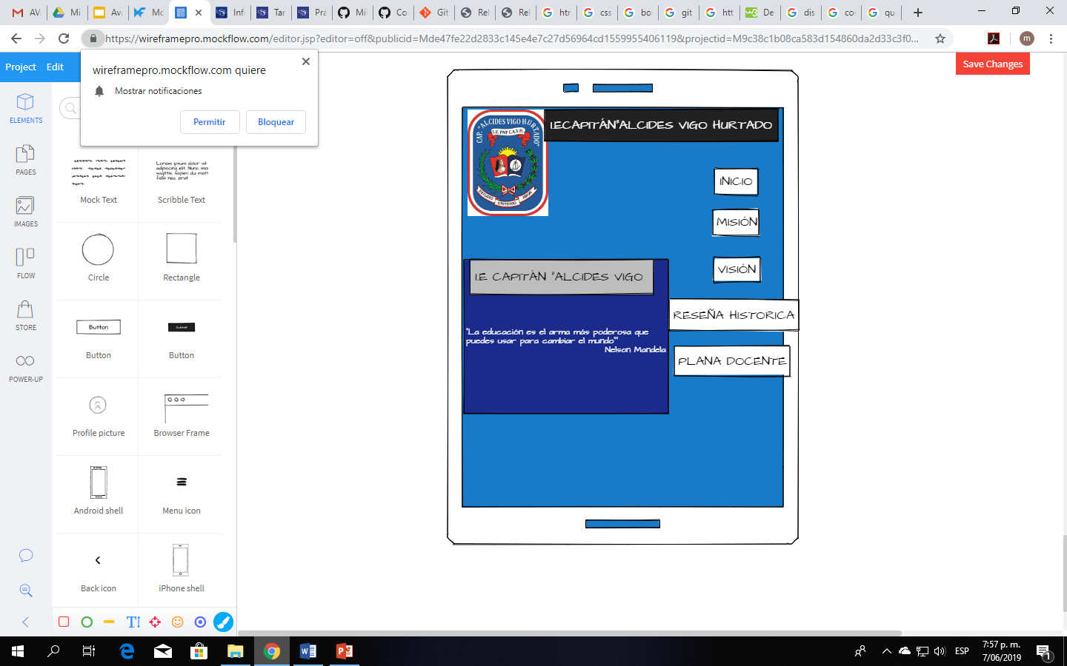

**Diseño de la Página Web:**

Según Hassan et al. (2007) plantea que “El Diseño Web Centrado en el Usuario se caracteriza por asumir que todo el proceso de diseño y desarrollo del sitio web debe estar conducido por el usuario, sus necesidades, características y objetivos”.

Prototipado:

PORTADA 1

Prototipado en Pc:

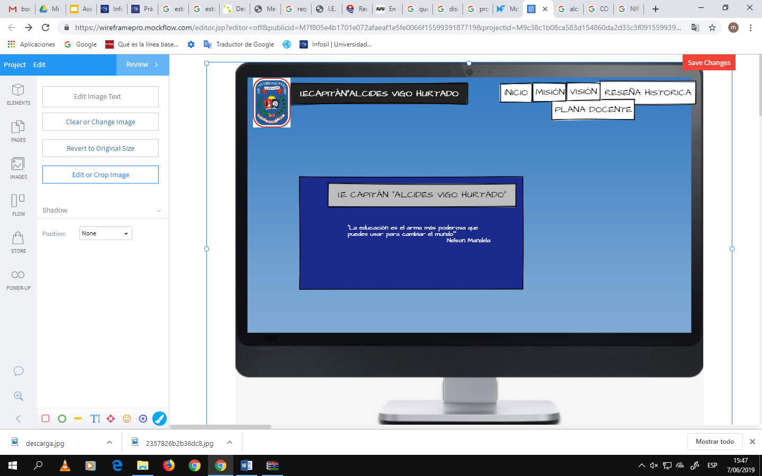

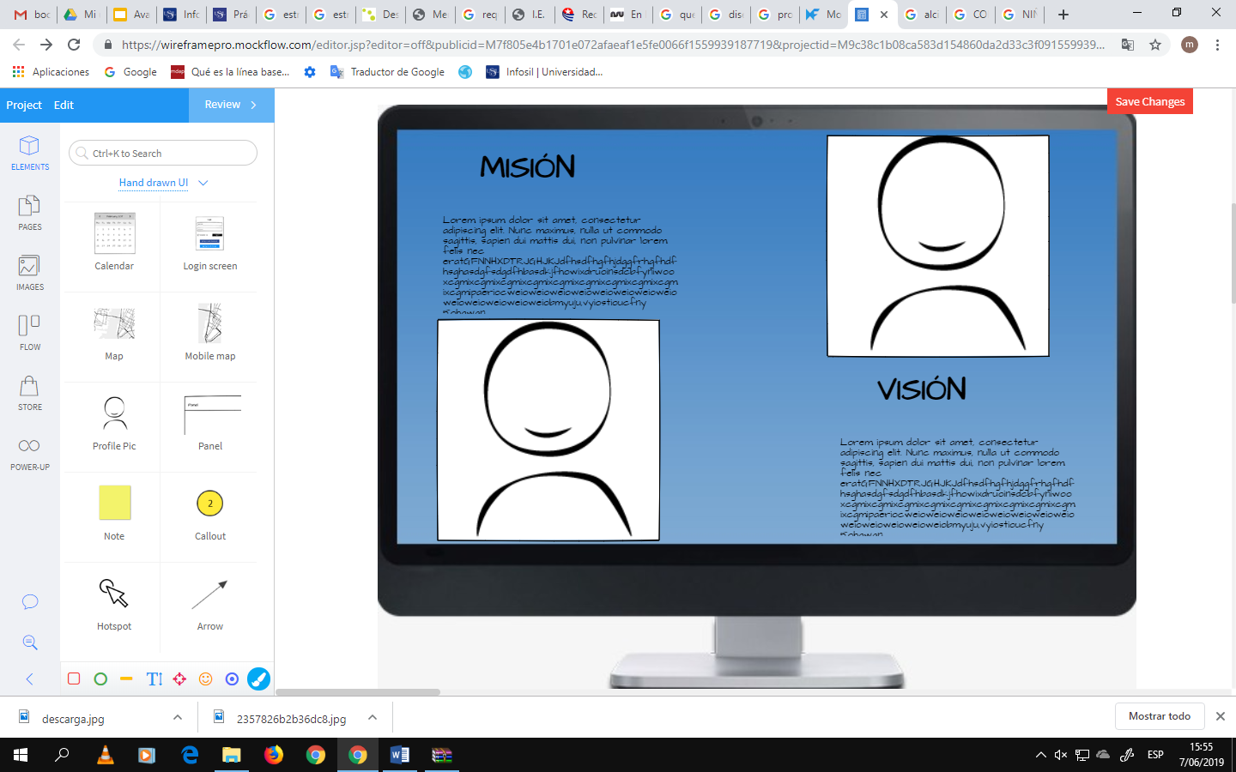

PORTADA 2

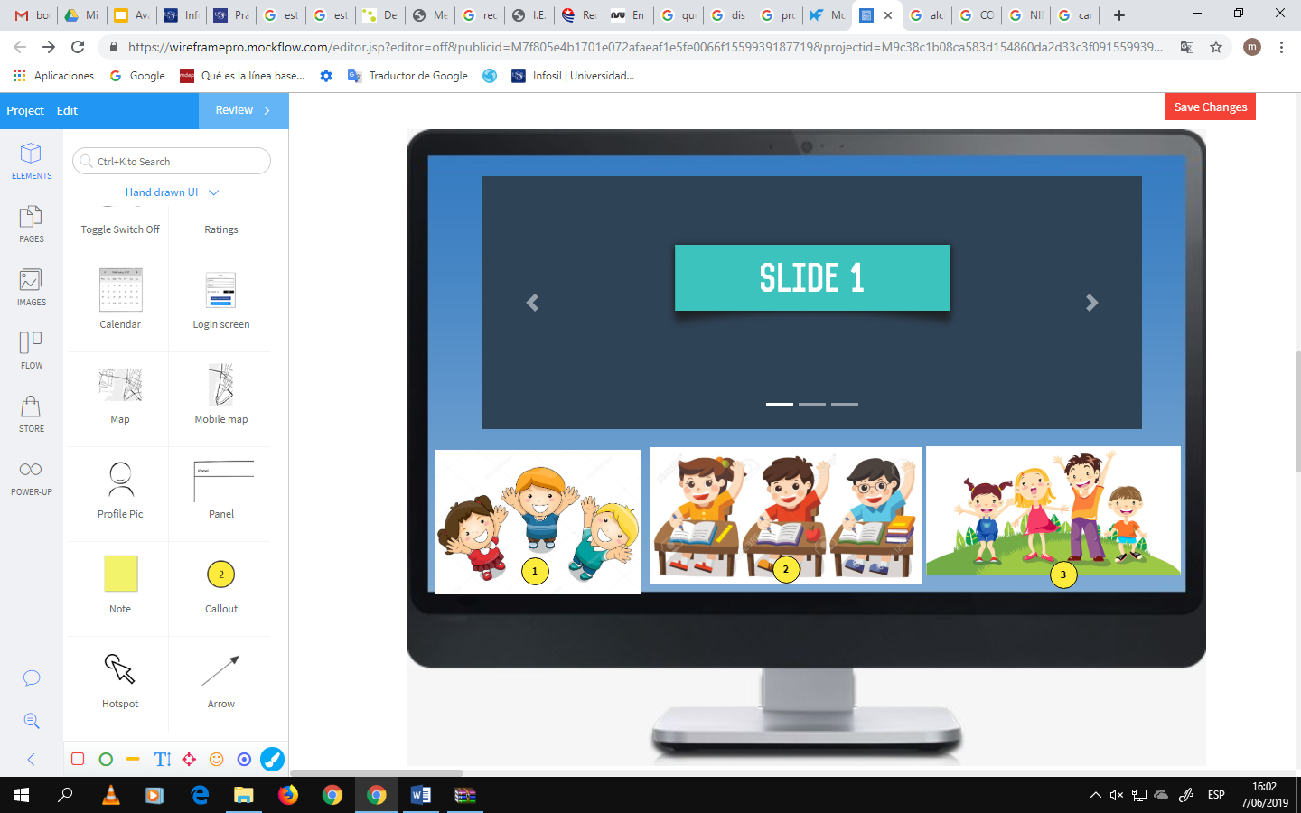

PORTADA 3

PORTADA 4

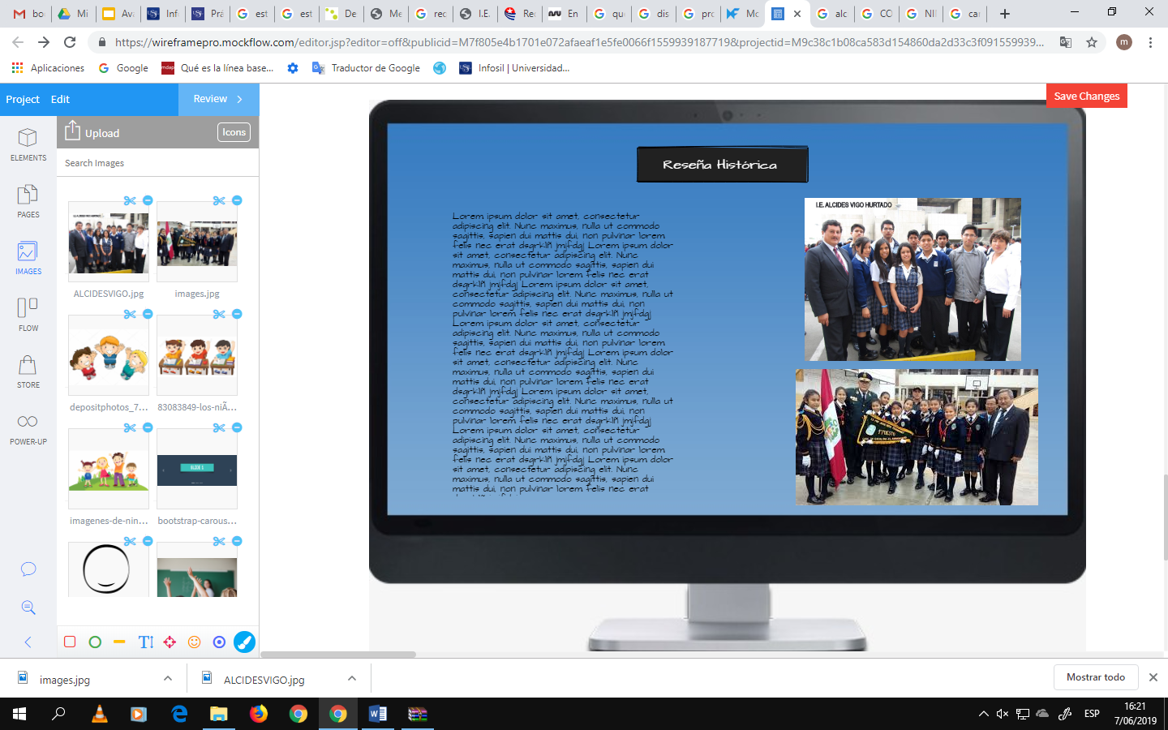

PORTADA 5

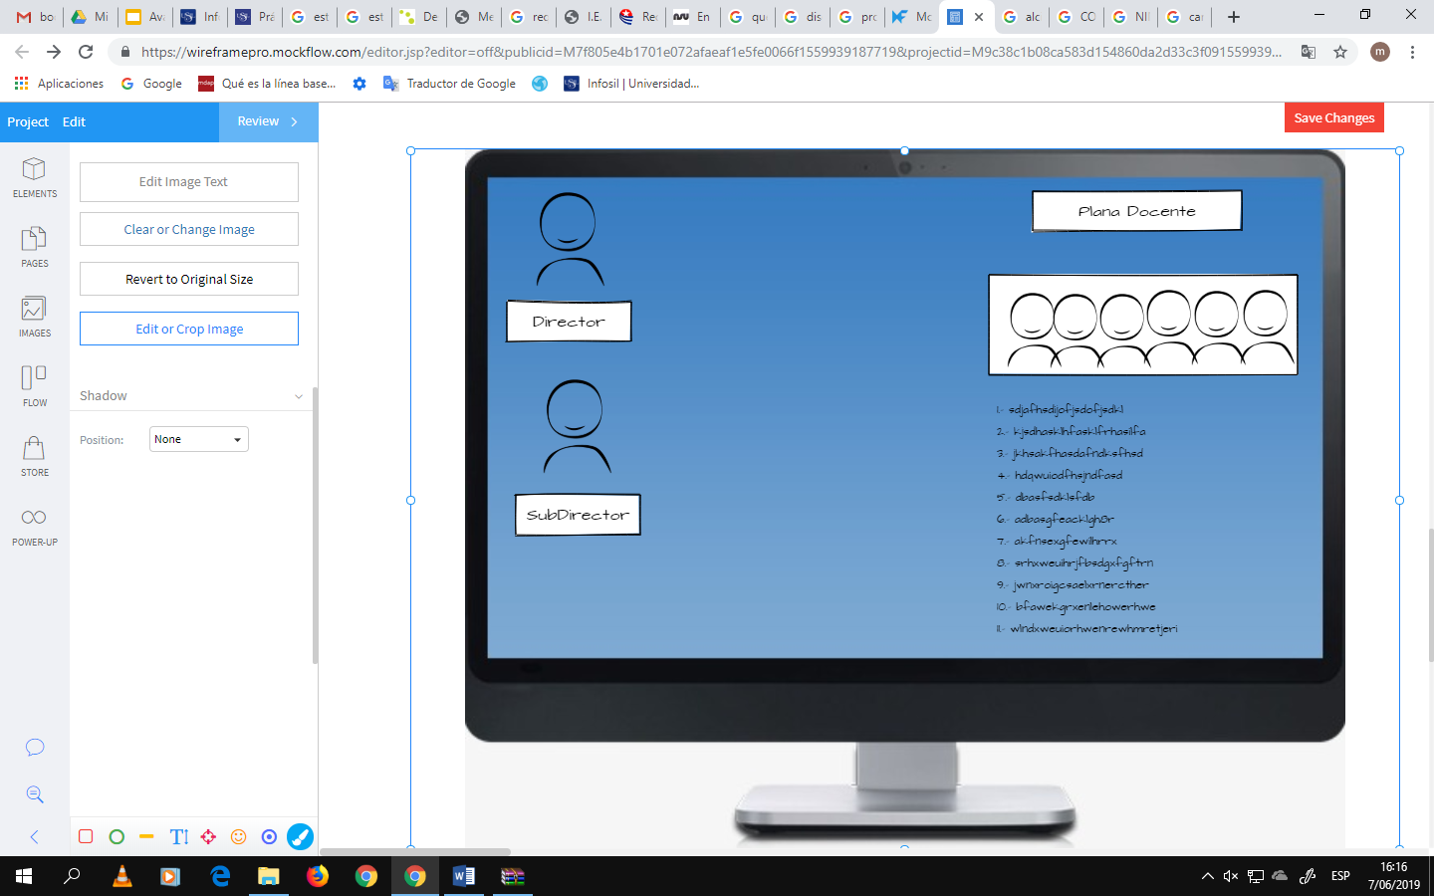

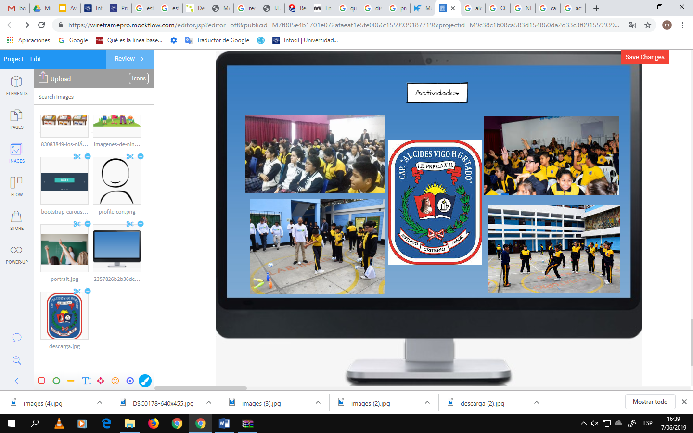

PORTADA 6

Implementación:

Conclusiones:

Referencias:

Arias, M. (2006). La ingeniería de requerimientos y su importancia en el desarrollo de proyectos de software. Recuperado de <https://revistas.ucr.ac.cr/index.php/intersedes/article/view/790/851>

Benvenuto, A. (2003). LAS TECNOLOGIAS DE INFORMACION Y COMUNICACIONES (TIC) EN LA DOCENCIA UNIVERSITARIA. Recuperado de <http://www.redalyc.org/pdf/299/29901210.pdf>

Bohórquez, E. (2008). EL BLOG COMO RECURSO EDUCATIVO. Recuperado de <http://www.edutec.es/revista/index.php/edutec-e/article/view/468/201>

Cepeda et al. (2017). Valoración docente sobre los recursos tecnológicos como herramienta de aprendizaje. Recuperado de <http://bibliotecadigital.academia.cl/bitstream/handle/123456789/4375/TPEDIF%2093.pdf?sequence=1&isAllowed=y>

Codina LL. (2007). Posicionamiento web: conceptos y ciclo de vida. Recuperado de <http://eprints.rclis.org/9008/1/Posicionamiento_Web_Conceptos_y_Ciclo_de_Vida.pdf>

Colegio Redentor. (2018). PROYECTO EDUCATIVO INSTITUCIONAL EDUCACIÓN CON VALORES CRISTIANOS. Recuperado de <http://wwwfs.mineduc.cl/Archivos/infoescuelas/documentos/24954/ProyectoEducativo24954.pdf>

Gagné, R. M. & Briggs, L. J. (1987). La planificación de la enseñanza. Sus principios. México: Trillas.

Hassan et al. (2007). Diseño Web Centrado en el Usuario: Usabilidad y Arquitectura de la Información. Recuperado de <http://eprints.rclis.org/8998/1/Dise%C3%B1o_Web_Centrado_en_el_Usuario_Usabilidad_y_Arquitectura_de_la_Informaci%C3%B3n.pdf>

Lara, P. y Duart, J. (2005).Gestión de contenidos en el e-learning: acceso y uso de objetos de información como recurso estratégico. Recuperado de <http://www.redalyc.org/pdf/780/78020108.pdf>

Lara, L. (2002). Análisis de los recursos interactivos en las aulas virtuales. Recuperado de <http://www.quadernsdigitals.net/datos/hemeroteca/r_43/nr_479/a_6424/6424.pdf>

Sánchez, E. (2003). Páginas web educativas: hacia un marco teórico. Recuperado de file:///C:/Users/user-pc/Downloads/Dialnet-PaginasWebEducativas-859194%20(1).pdf